温馨提示：
此题库为Word版，请按住Ctrl,滑动鼠标滚轴，调节合适的观
看比例，点击右上角的关闭按钮可返回目录。
考点2 离子反应
一、选择题
1.（2011·全国卷I·11）将足量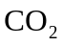通入下列各溶液中，所含离子还能大量共存的是（ ）
A.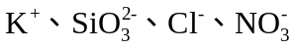 B.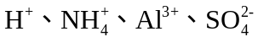
C.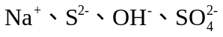 D.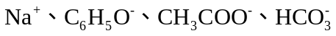
【思路点拨】注意题干中条件的应用，比如本题中的“将足量通入下列各溶液中”，倘若只分析选项中给出的离子之间能否共存，就会造成错误解答。
【精讲精析】选B。将足量通入各项溶液中，A中SiO₃^{2－}会变成H₂SiO₃沉淀、C中OH－会生成HCO₃－、D中C₆H₅O－会生成苯酚，故B正确。
2.（2011·四川高考·10）甲、乙、丙、丁四种易溶于水的物质，分别由中的不同阳离子和阴离子各一种组成。已知：①将甲溶液分别与其他三种物质的溶液混合，均有白色沉淀生成；
②0.1mol/L乙溶液中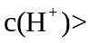0.1mol/L；
③向丙溶液中滴入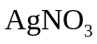溶液有不溶于稀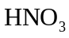的白色沉淀生成。
下列结论不正确的是（ ）
A 甲溶液含有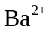 B 乙溶液含有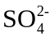
C丙溶液含有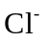 D丁溶液含有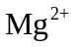
【思路点拨】解答本题时应注意：
- 甲、乙、丙、丁四种物质均易溶于水；
- 离子间的共存问题。
【精讲精析】选D。根据②所给信息可知乙为H₂SO₄,结合①所给信息可知甲溶液中含有Ba²⁺，根据③所给信息可知丙溶液中含有，若要满足信息①，则甲溶液应为Ba(OH)₂，丙应为MgCl₂，丁应为NH₄HCO₃，由此可知D错误。
关闭Word文档返回原板块。

